实验题目
红色故事以及国家内外重点新闻获取与存储

实验目的和要求
- 目的：
①获取红色故事
网站：https://www.9gexing.com/hongse/
获取内容：
标题
简介
图片
故事全文
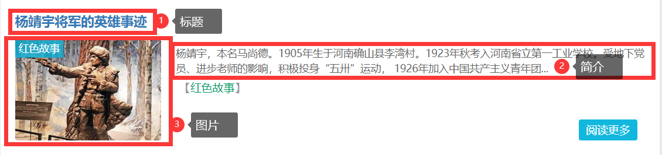
图2-1.1
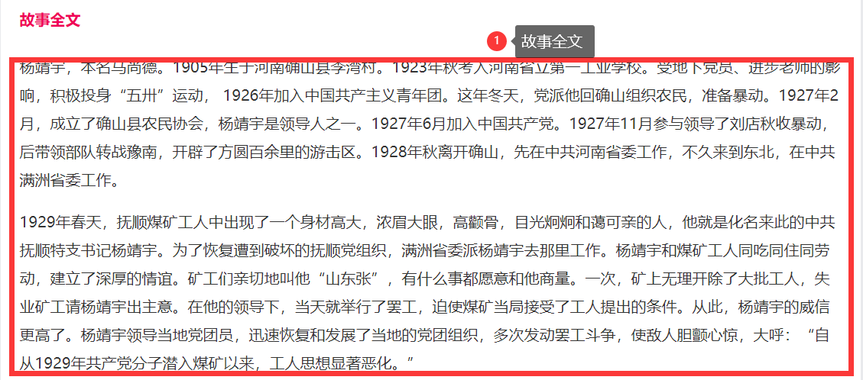
图2-1.2
②获取科技新闻
网站：https://news.cctv.com/tech/?spm=C94212.P4YnMod9m2uD.0.0
获取内容：
标题
简介
图片
新闻正文
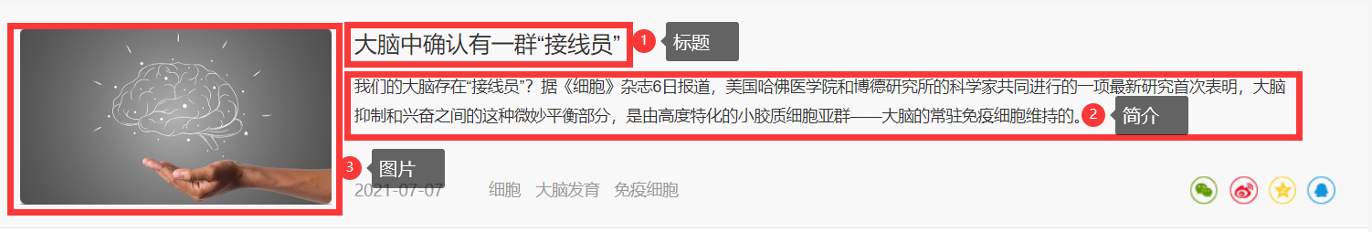
图2-1.3
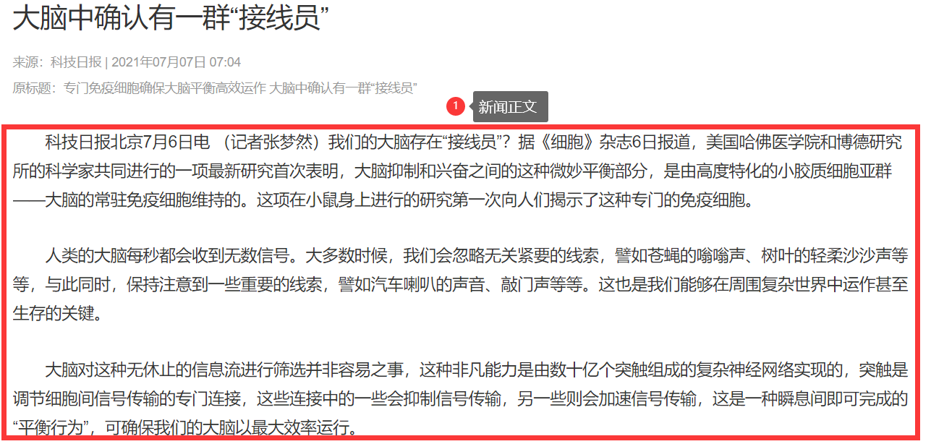
图2-1.4
③获取国际新闻
网站：https://news.cctv.com/world/?spm=C94212.PGZDd8bkBJCZ.0.0
获取内容：
标题
简介
图片
新闻正文
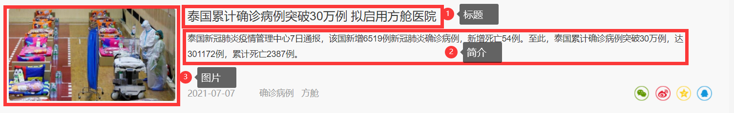
图2-1.5
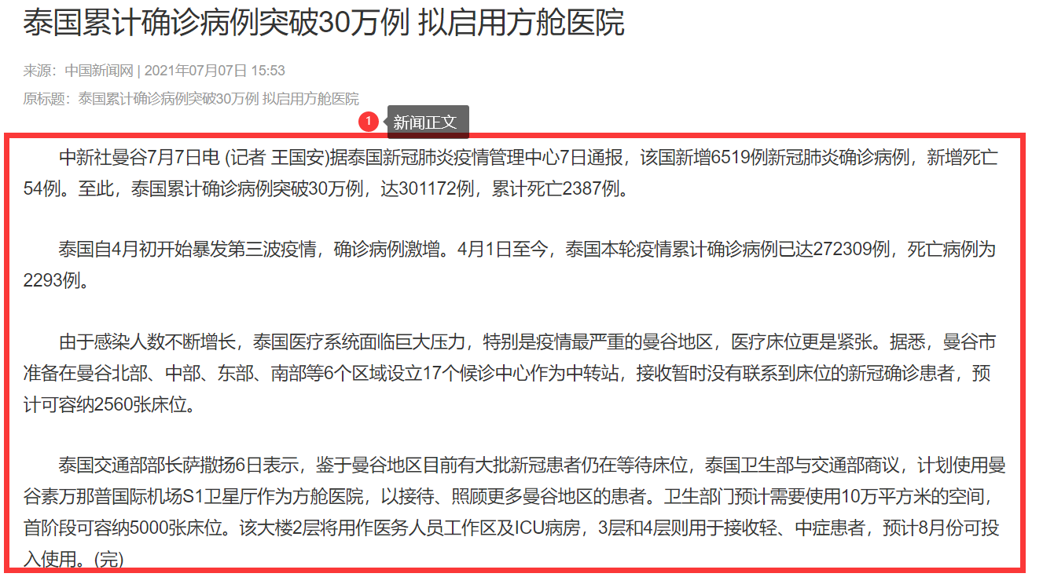
图2-1.6
④获取法治新闻
网站：https://news.cctv.com/law/?spm=C94212.PGZDd8bkBJCZ.0.0
获取内容：
标题
简介
图片
新闻正文
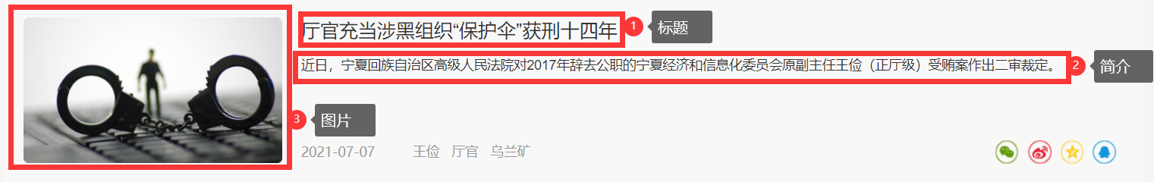
图2-1.7
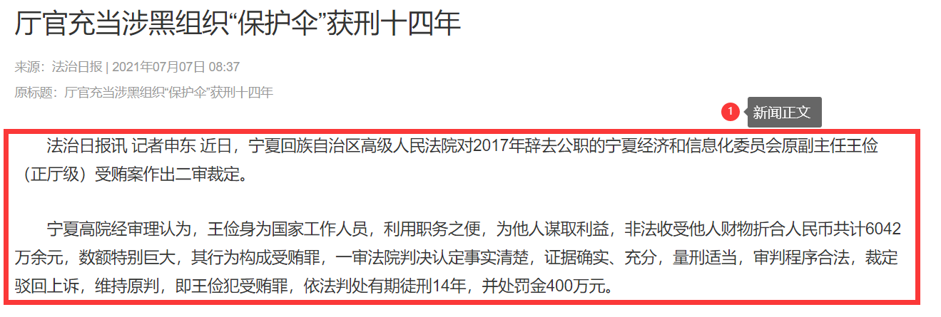
图2-1.8
⑤获取军事新闻
网站：https://military.cctv.com/?spm=C94212.PZd4MuV7QTb5.0.0
获取内容：
标题
简介
图片
新闻正文
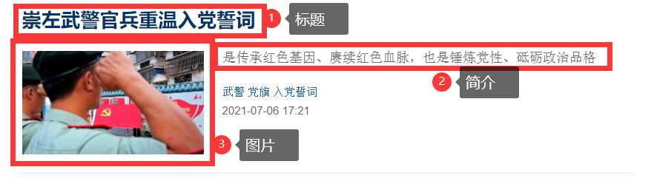
图2-1.9
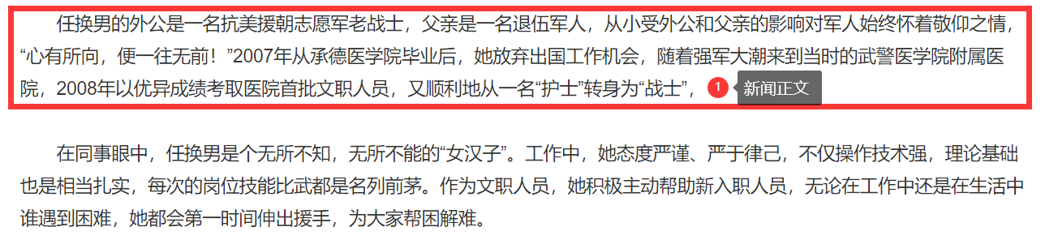
图2-1.10
- 要求
通过selenium爬取目的网站，获取目的数据，之后将数据保存为csv文件，并通过csv文件存入数据库。

实验结果
1、将获取的数据存入csv文件
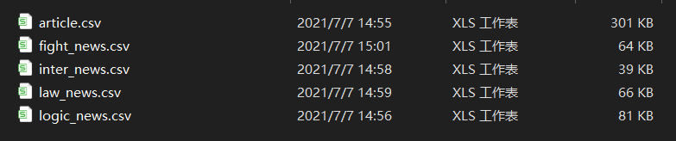
图3-1.1

2、csv存入数据库
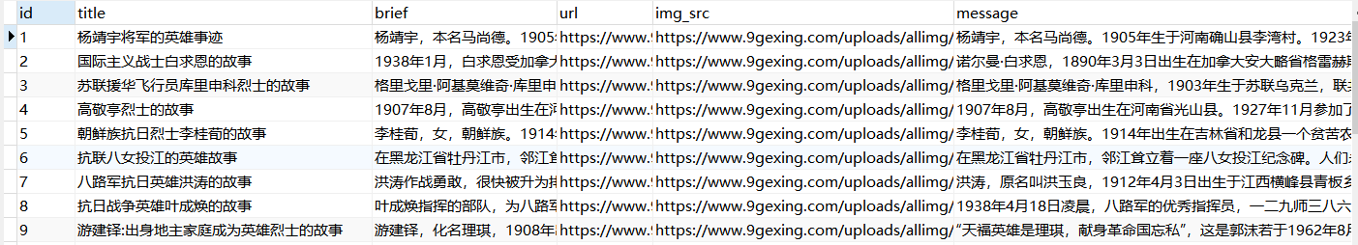
图3-1.2

